  （ご自身の写真をお願いします） | ＜ポスター＞  氏名：○○ ○○（ヤマダ タロウ）  所属・部局：××大学大学院・・・研究科  役職：M1, D3など  会員資格：学生会員，非会員（学生），正会員など  連絡先：account@domain.jp  「氏名」「所属・部局」「会員資格」以外の項目は自由に変更していただいて問題ございません．（このテキストボックスは消去願います）  最近の取り組み：  - □□□に関する研究  - △△△のシミュレーション  - サイクリング周遊 などなど
▽▽▽▽▽塑性加工法の開発
塑正 ＊○○ ○○（××大） 塑学 ◇◇ ◇◇（××大）
塑正 ◎◎ ◎◎（▲▲大）

1. 緒言
日本塑性加工学会第7回西日本若手技術交流会（関西支部第25回先端塑性加工技術コロキウム）へ参加申し込みいただき，ありがとうございます。2日目（9月13日（金））に催されるポスターセッションでの発表者に，講演論文集原稿提出のお願いを申し上げます。

2. 予稿集作成
本テンプレートを用い，2ページで作成願います。本文（講演題目以降の部分）は基本的に日本塑性加工学会講演論文集の要領に従って作成願います．要領がそぐわないところは本テンプレートを優先して下さい．
なお，カラーで提出していただいても構いませんが，白黒で印刷されます．また，基本的には提出されたものをそのまま印刷しますが，編集上の理由で形式など最低限の変更を行うことがございます．あらかじめご了承願います．

3. 提出
締切は【8月9日（金）16:00】です．Wordのファイルを電子メールでhakamada.masataka.3x@kyoto-u.ac.jp（京都大学・袴田）までお送り願います．添付ファイルの容量は5 MBまでとして下さい．
ポスター発表・講演論文集原稿についての質問も，このアドレスまでご連絡願います．

4. 実験方法
□□□□□□□□□□□□□□□□□□□□□□□□□□□□□□□□□□□□□□□□□□□□□□□□□□□□□□□□□□□□¹⁾．
4.1 ○○による××加工
□□□□□□□□□□□□□□□□□□□□□□□□□□□□□□□□□□□□□□□□□□□□（Fig. 1）．□□□□□□□□□□□□□□□□□□□□□□□□□□□．
□□□□□□□□□□□□□□□□□□□□□□□□□□□□□□□□□□□□□□□□□□□□□□□□□□（Table 1）．

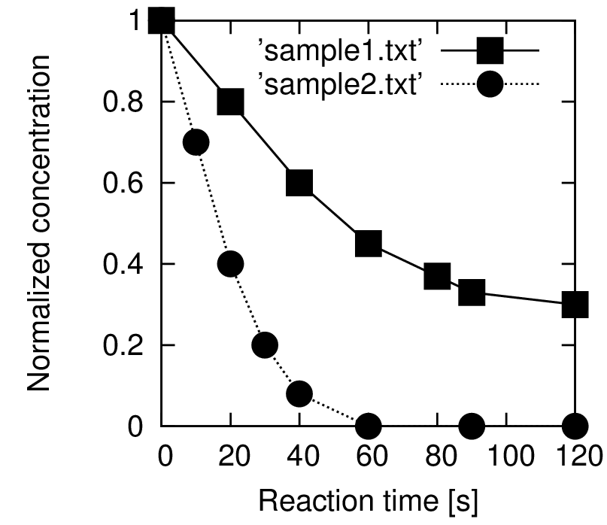

Fig. 1 ××××と××の関係

Table 1 ◎◎◎の△△△

4.2 ◇◇◇試験
□□□□□□□□□□□□□□□□□□□□□□□□□□□□□□□□□□□□□□□□□□□□□□□□□□□□□□□□□□□□□□□□□□□□□□□□□□□□□□□□□□□□□□□□□□□□□□□□□□□□□□□□□□□□□□□□□□□□□□□□□□□□□□□□□□□□□□

5. 実験結果および考察
5.1 ▲▲▲▲の影響
□□□□□（Fig. 2）□□□□□□□□□□□□□□□□□□□□□□□□□□□□□□□□□□□□□□□□□□□□□□□□□□□□□□□□□□□□□□□□□□□□□□□□□□□□□□□□□□□□□□□□□□□□□□□□□□□□□□□□□□□□□□□□□□□□□□□□□□□□□□□□□．
□□□□□□□□□□□□□□□□□□□□□□□□□□□□□□□□□□□□□□□□□□□□□□□□□□□□□□□□□□□□□□□□□□□□□□□□□□□□□□□□□□□□□□□□□□□□□□□□□□□

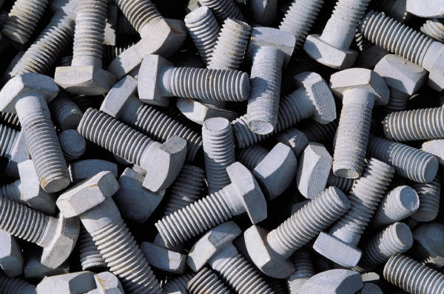

Fig. 2 ××の○○写真

□□□□□□□□□□□□□□□□□□□□□□□□□□□□□□□□□□□□□□□□□□□□□□□□□□□□□□□□□□□□□□□□□□□□□□□□□□□□□□□□□□□□□□□□□□□□□□□□□□□□□□□□□□□□□□□□□□．□□□□□□□□□□□□□□□□□□□□□□□□□□□□□□□□□□□□□□□□□□□□□□□□□□□□□□□□□□□□□□□□□□□□□□□□□□□□□□□□□□□□□□□□□□□□□□²⁾．
5.2 ■■の影響
□□□□□□□□□□□□□□□□□□□□□□□□□□□□□□□□□□□□□□□□□□□□□□□□□□□□□□□□□□□□□□□□□□□□□□□□□□□□□□□□□□□□□□□□□□□□□□□□□□□□□□□□□□□□□□□□□□□□□□□□□□□□□□□□□□□□□□□□□□□□□□□□□□□□□□□□□□□□□□□□□□□□□□□□□□□□□□□□□□□□□□□□□^{2–4)}．
□□□□□□□□□□□□□□□□□□□□□□□□□□□□□□□□□□□□□□□□□□□□□□□□□□□□□□□□□□□□□□□□□□□□□□□□□□□□□□□□□□．□□□□□□□□□□□□□□□□□□□□□□□□□□□□□□□□□□□□□□□□□□□□□□□□□□□□□□□□□□□□□□□□□□□□□□□□□□□□□□□□□□．□□□□□□□□□□□□□□□□□□□□□□□□□□□□□□□□□□□□□□□□□□□□□□□□□□□□□□□□□□□□□□□□□□□□□□□□□□□□□□□□□□□□□□□□□□□□□□□□□□□□□□□□□□□□□□□□□□□□□□□□□□□□□□□□□□□□□□□□□□□□□□□□．
5.3 ■■の機構
□□□□□□□□□□□□□□□□□□□□□□□□□□□□□□□□□□□□□□□□□□□□□□□□□□□□□□□□□□□□□□□□□□□□□□□□□□□□□□□□□□□□□□□□□□□□□□□□□□□□□□□□□□□□□□□□□^{3,4)}．
□□□□□□□□□□□□□□□□□□□□□□□□□□□□□□□□□□□□□□□□□□□□□□□□□□□□□□□□□□□□□□⁴⁾．□□□□□□□□□□□□□□□□□□□□□□□□□□□□□□□□□□□□□□□□□□□□□□□□□□□□□□□□□□□□□□□□□□□□□□□□□□□□□□□．

6. 結言
□□□□□□□□□□□□□□□□□□□□□□□□□□□□□□□□□□□□□□□□□□□□□□□□□□□□□□□□□□□□□□□□□□□□□□□□□□□□□□□□□□□□□□□□□□□□□□□□□□□□□□□□□□□□□□．
□□□□□□□□□□□□□□□□□□□□□□□□□□□□□□□□□□□□□□□□□□□□□□□□□□□□□□□□□□□□□□□□□□□□□□□□□□□□□□□□□□□□□□□□□□□□□□□□□□□□□．

参考文献
1) Mansourighasri, A. et al.: J. Mater. Process. Technol., 212 (2012), 83.
2) 王ほか：塑性と加工，54 (2013), 358.
3) Tao, X. F. et al.: Mater. Sci. Eng. A, 549 (2012), 228.
4) Hazam, R. et al.: Biomater., 14 (1993), 570.

